[Document title]


نام درس: نقد عکس‌

نام پروژه:نقد کتاب عکس‌ (یاد و نگاه) از مهرداد اسکویی‌ از چهره هاي هنر و فرهنگ‌ معاصر ایران

نام استاد :آقاي دکتر محمد مترجم‌زاده

نام و نام خانوادگی‌

سحر امیري

١

[Document title]

قبل‌ از نقد کردن کتاب می‌ خواهم‌ به‌ چند نکته‌ اصلی‌ قبل‌ از شروع نقد اشاره ای‌ داشته‌ باشم‌ .مهرداد اسکویی‌ متولد سال ١٣٤٨ در تهران می‌ باشد و تحصیلاتش‌ را در دانشکده ای‌ سینما و تئاتر دانشگاه هنر در رشته‌ ای‌ کارگردانی‌ سینما به‌ پایان رسانده و فعالیت‌ عکاسی‌ خودش را در سال ١٣٧١ آغاز کرده و با برپایی‌ نمایشگاه های‌ انفرادی‌ و گروهی‌ عکس‌ ، علاوه بر ایران در کشور های‌ مانند هلند ، بریتانیا ، چین‌ ، ژاپن‌ ، فنلاند حضوری‌ پر رنگ‌ و فعال داشته‌ است‌.

و می‌توان به‌ آثارش از مجموعه‌ کارهایی‌ اسکویی‌ که‌ در حال حاظر در دست‌ انتشار است‌ به‌ چهره های‌ برجسته‌ هنر معاصر ایران چهره پژوهشگران و محققان برجسته‌ ایران و نگاه کودك ایرانی‌ اشاره کرد. مهرداد اسکویی‌ به‌ دلیل‌ کارگردان بودن و با ساختن‌ چندین‌ فیلم‌ کوتاه و نیمه‌ بلند مستند و داستانی‌ از جمله‌ در تاریخ‌ ما، ساوچی‌،از بهشتی‌ که‌ می‌ آییم‌، دبستان حاجی‌ باشی‌ و چند فیلم‌ کوتاه دیگر که‌ از حوصله‌ ای‌ من‌ خارج است‌ که‌ تمامی‌ فیلم‌ هارو معرفی‌ کنم‌ فعالیت‌ داشته‌ است‌. و همین‌ موضوع ساختن‌ فیلم‌ های‌ کوتاه و نیمه‌ بلند مستند و داستانی‌ باعث‌ شده است‌ که‌ در زمینه‌ عکاسی‌ رشد و پیشرفت‌ چشمگیری‌ داشته‌ باشد و از این‌ طریق‌ بتواند با هنرمندان برجسته‌ ای‌ ایرانی‌ را بشناسد و بخواهد از هنرمندان مانند کارگردان ها ، نویسنده ها ، موسیقی‌ دان ها ، استاد آواز ، شعرا، نقاش ها بصورت مستند عکاسی‌ انجام دهد. کتاب یاد ونگاه دست‌ کم‌ بی‌ شباهت‌ به‌ یک‌ آلبوم عکس‌ خانوادگی‌ نیستند، جذابیتی‌ خاصی‌ دارد. و کتابی‌ است‌ که‌ با گذشت‌ زمان ارزش مضاعفی‌ پیدا می‌کنند و مانند یک‌ سند معتبر می‌ تواند به‌ موقع‌ مورد استفاده قرار بگیرد ، کتاب یاد و نگاه از هنرمندانی‌ معاصر مانند محمد رضا شجریان، علی‌ نصیریان،داریوش مهرجویی‌،عباس کیارستمی‌،محمد فرشچیان و...٥٠ تن‌ از هنرمندان دیگر در این‌ کتاب اسمشان آورده شده را می‌توان نام برد که‌ همگی‌ بصورت مستند و علمی‌ برای‌ ماندگاری‌ چهره ها عکاسی‌ شده است‌ . ارتباط عاطفی‌ عکاس مهرداداسکویی‌ با چهره ها کاملا در عکس‌ ها مشخص‌ است‌. و مطالعه‌ و شناخت‌ او از خصوصیات رفتاری‌ این‌ شخصیت‌ ها و نوع نگاه آنها به‌ زندگی‌ به‌ گونه‌ ای‌ است‌ که‌ مدتهای‌ مدیدی‌ عکاس با آن آشنایی‌ دارد یا با آنها زندگی‌ کرده است‌. کتاب یاد و نگاه از فن‌ شناسی‌ دقیق‌ ، است‌. و با درك و دریافت‌ مهارت کافی‌ توانسته‌ است‌ بی‌ ادا و با اصول رایج‌ ، عکس‌ های‌ به‌ ظاهر ساده اما ملایم‌ بگیرد. من‌ وقتی‌ تصاویر آقای‌ مهرداداسکویی‌ رو تماشا کرده ام دریافتم‌ مانند روش عکاسی‌ یوسف‌ کارش است‌. یوسف‌ کارش عکاس پرتره معروف جهان می‌ باشد چرا که‌ مهرداد اسکویی‌ بیشتر تصاویری‌ که‌ از مشاهیر و هنرمندان گرفته‌ است‌ در محیط‌ کارشان یا درمحیط‌ زندگیشان عکاسی‌ کرده است‌ . یک‌ عکاس رو با دوربین‌ و محیط‌ زندگی‌ اش نشان می‌دهد. یک‌ نقاش را به‌ بوم رنگش‌ ، یک‌ نوازنده ای‌ موسیقی‌ با آلت‌ موسیقی‌ آن را معرفی‌ می‌کند . دقیقا این‌ روش را مهرداد اسکویی‌ استفاده کرده و هر هنرمند در منزل شخصی‌ که‌ محیطی‌ کاملا آرام و با حرفه‌ ای‌ شخصی‌ خودش عکاسی‌ شده است‌ و این‌ بدین‌ منظور است‌ که‌ اگر فردی‌ که‌ از هنر و هنرمندان آشنایی‌ نداشته‌ باشد می‌تواند با این‌ تصاویر و با وجود این‌ تصاویر با هنر آشنا شود.و فکر میکنم‌ از این‌ نظر عکس‌ های‌ مهرداد اسکویی‌ موفق‌ شده است‌ .

تمامی‌ تصاویر آقای‌ مهرداد اسکویی‌ بدون دوز و کلک‌ فرمالیستی‌ است‌ و بدون دست‌ انداختن‌ مدل ها، با صداقت‌ و مهر تمام صورت گرفته‌ است‌ .فن‌ طراز اول ، به‌ جایی‌ اشاره به‌) من‌(عکاس راه دارد .تمامی‌ تصاویر با یک‌ دیگر ارتباط دارند و عکس‌ تکمیل‌ کننده ای‌ عکس‌ بعدش خودش است‌ و هر عکس‌ امتداد هر عکس‌ دیگری‌ است‌ پس‌ مجموعه‌ کاملی‌ می‌تواند باشد .هدف این‌ کتاب من‌ فکر میکنم‌ تنها برای‌ ثبت‌ چهره های‌ هنرمندان نیست‌ بلکه‌

٢

[Document title]

نگاهی‌ عمیق‌ و کلی‌ است‌ به‌ درون آدمها ، و این‌ درون پیچیده را می‌ توان حسی‌ ملموس تر و ملایم‌ تر پذیرفت‌ . مثل‌ هر اثر هنری‌ دیگر که‌ با قابلیت‌ این‌ طور از جز به‌ کل‌ رسیدن را داشته‌ باشد و باید بتواند لایه‌ لایه‌ باشد و از ثبت‌ ساده ای‌ یک‌ صورت ، یک‌ منظره ، یک‌ قصه‌،بتواند به‌ بازگویی‌ یک‌ موقعیت‌ وسیع‌ تر،گستره تر عام تر و ماندنی‌ تر برسد؛ موقعیتی‌ که‌ هر دریافت‌ کننده ای‌ خودش با اثر یکی‌ بداند.که‌ گمان کند که‌ قصه‌ اوست‌ که‌ دارد بازگو می‌ شود.مثل‌ حال من‌ وقتی‌ شعر سعدی‌ را می‌ خوانم‌ .بعضی‌ از این‌ . را می‌توان شکل‌ ظاهری‌ کتاب که‌ ظاهری‌ متفاوت با کتاب های‌ عکس‌ دیگر دارد . کتابی‌ قطور حدود ١١٥ صفحه‌ و دارای‌ تصاویر ٥٠ تن‌ از هنرمندان است‌ . سایز کتاب حدودا ٤٠*٣٠ سانتی‌ متر به‌ اندازه ای‌ برگه‌ آ٣ است‌.

تمامی‌ تصاویر بصورت پشت‌ و رو چاپ شده اند و تصاویر هر کدام از مشاهیر بصورت پشت‌ و رو در دو صفحه‌ از کتاب را پوشش‌ می‌دهند، تمامی‌ تصاویر بصورت افقی‌ و عمودی‌ هستند تصاویر بسیار نزدیک‌ و کلوز آپ بصورت عمودی‌ و تصاویر افقی‌ بیشتر هنرمندان در محیط‌ کار خودشان قرار گرفته‌ شده اند که‌ با این‌ افقی‌ بودن تصاویر بتواند بیشتر محیط‌ را کاملا نشان دهند و تلفیق‌ محیط‌ هنرمند با هنر را نشان بدهد. طراحی‌ روی‌ جلد خوبه‌ اما اگر از رنگبندی‌ شادتری‌ استفاده می‌شد جذابتر می‌شده است‌ ، خصوصیت‌ ظاهری‌ و باطنی‌ دیگر کتاب داری‌ مقدمه‌ ، پیشگفتار، سخن‌ ناشر به‌ زبان فارسی‌ ، انگلیسی‌ و فرانسوی‌ می‌ باشد.

بعضی‌ از این‌ تصاویر را بسیار دوست‌ دارم چرا ثبت‌ دقیق‌ تصاویر و نشانه‌ گرفتن‌ درونیات آدمها که‌ با عکس‌ یکی‌ می‌ شود را می‌توان حس‌ کرد. مانند عکس‌ غمگین‌ و افسرده ای‌ اما عمیق‌ محمد رضا شجریان استاد آواز محبوب که‌ دستش‌ را روی‌ صورتش‌ قرار داده است‌ و با تاسف‌ و نگرانی‌ دارد به‌ یک‌ موضوع فکر می‌کند. یا عکس‌ محسن‌ دلوی‌ کارکاتوریست‌ که‌ در میان قاب خالی‌، جا خوش کرده است‌ . جا خوش کرده است‌ یا دارد از جفایی‌ که‌ بر او رفته‌ است‌ شکایت‌ میکند؟ یا تصویر خانم‌ فرح اصولی‌ که‌ با اصول فن‌ شناسی‌ درست‌ و صحیح‌ که‌ برگشته‌ است‌ به‌ درون مایه‌ هایی‌ مینیاتوری‌ قدیمی‌ . بعضی‌ از عکس‌ ها هم‌ طنز و شوخی‌ خاص خودش را دارد که‌ بسیار دوست‌ داشتنی‌ هستند . مثل‌ تصویر فخر الدین‌ فخر الدینی‌ عکاس که‌ دارد تار میزند ، که‌ انگار معلوم است‌ که‌ امور دنیا رو به‌ جد نمی‌گیرد.یا تصویر خسرو سینای‌ که‌ دارد آکاردئون می‌ زند.یا پروانه‌ خانم‌ اعتمادی‌ که‌ دارد در دریایی‌ کولاژ هایش‌ شنا می‌کند و بعضی‌ از تصاویر هم‌ هستند بسیار نافذ و تکان دهنده ، صورت زیبایی‌ فریدون مشیری‌ که‌ برنمی‌ تابیم‌ که‌ چنین‌ تکیده باشد . یا نمیرخ علی‌ کریمی‌ با موهای‌ سپید و چین‌ های‌ زیر گلو با شیار های‌ ممتد فراوان چهره ای‌ از گذر ایام دور را حکایت‌ می‌کن‌ . یا تصویر ژازه طباطبایی‌ مجسمه‌ ساز و نقاش که‌ تصویرش میان خانه‌ ای‌ متروك ، نگاه خیره،و مانند صورتی‌ می‌ ماند از صورتک‌ های‌ تئاتر یونان باستان که‌ عکس‌ زنده و با نفوذی‌ است‌ که‌ انگار حرفی‌ برای‌ گفتن‌ دارد. در تنهای‌ احمد شاملو پشت‌ آن میز شلوغ چه‌ خوب می‌شود شریک‌ شد. از پشت‌ پنجره داریم‌ دزدکی‌ آدمی‌ را تماشا میکنیم‌ که‌ حوصله‌ و پروایی‌ حضور هیچ‌ غریبه‌ ای‌ را ندارد. و کوهی‌ است‌ که‌ نشسته‌ است‌ بر صندلی‌ چرخدار.یا تصویر محمد جلیل‌ رسولی‌(نقاش و خطاط) با چهره ی‌ خندان و خودش انعکاسش‌ تصویرش بر روی‌ شیشه‌ افتاده است‌ و در تصویر دیگرش که‌ روی‌ زمین‌ نشسته‌ است‌ و تمامی‌ قاب عکس‌ هایش‌ و خطاطی‌ هایش‌ بالایی‌ سرش و یادر کنارش آویزان شده است‌ آدم از بی‌ تجربگی‌ خودش خجالت‌ می‌کشید..

یا تصویر ایران درودی‌ که‌ به‌ مانند نقاشی‌ میماند. نوری‌ که‌ از بیرون به‌ داخل‌ تابیده می‌ شود و صورت خانم‌ درودی‌ را روشن‌ کرده است‌ و صورتش‌ کاملا شفاف و زیبا دیده می‌ شودو یا تصویرش میان چهارپایه‌ بوم نقاشیش‌ است‌ که‌

٣

[Document title]

نشان می‌دهد نقاش ماهری‌ هم‌ هست‌ . یا تصویر آقای‌ عباس کیارستمی‌ که‌ گرفته‌ شده است‌. که‌ آقای‌ رستمی‌ درون یک‌ ماشین‌ در حال حرکت‌ که‌ بصورت فن‌ شناسی‌ خیلی‌ دقیق‌ گرفته‌ شده است‌ و این‌ تصاویر من‌ رو یاد فیلم‌ درخت‌ گیلاس و خانه‌ ای‌ دوست‌ کجاست‌ می‌ اندازد.

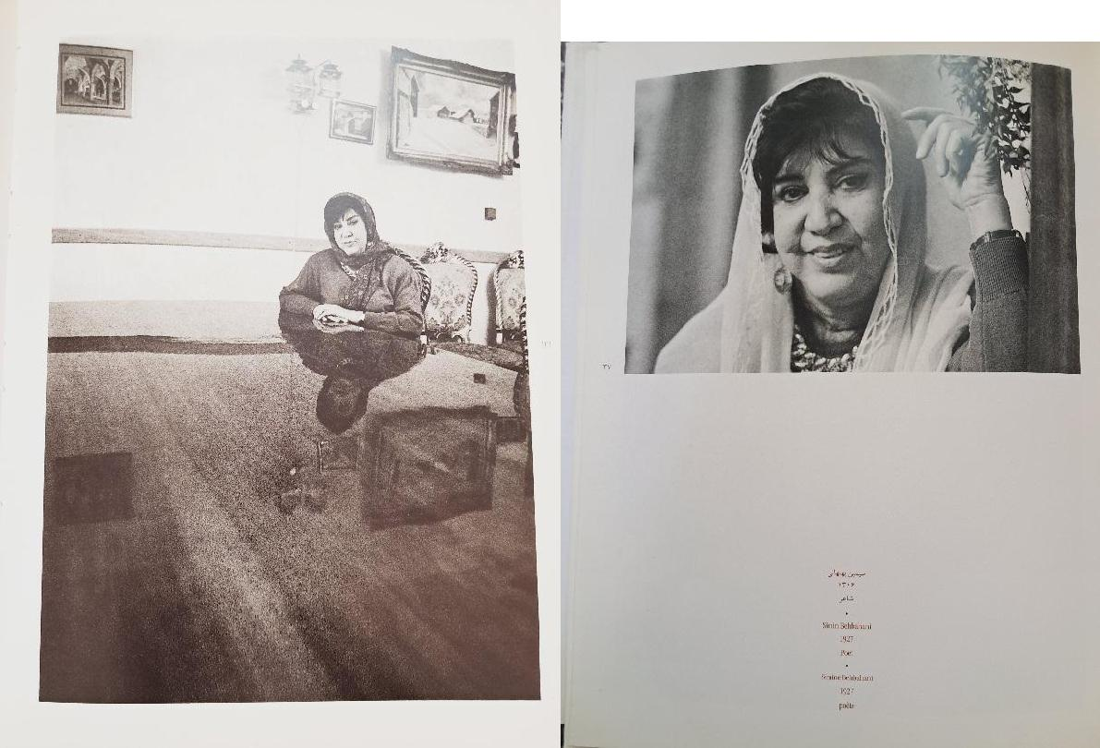

٤

